Otáčavý účinok sily
- Tyč dlhá 1,5m je na jednom konci podopretá. Vo vzdialenosti 50cm od miesta podoprenia je zavesené teleso s hmotnosťou 45kg. Akou silou musíš pôsobiť na druhom konci tyče, ak ju chceš udržať v rovnováhe?
- Dĺžka ramena nožníc, ktoré strihajú papier, je 80mm a dĺžka ramena, ktoré chytíš do ruky, je 65mm. Akou silou pôsobíš na strihaný papier, ak stláčaš rukoväte nožníc silou 0,4N?
- Drôt sa vloží medzi čeľuste štiepacích klieští vo vzdialenosti 8 cm. 16cm od osi pôsobíme silou 50N. Akou silou sa drôt rozsekne?
- Hojdačku tvorí drevená doska dlhá 2m, ktorá je uprostred podoprená. Na jednom konci sedí chlapec, ktorého hmotnosť je 20kg. Ako ďaleko od osi otáčania sa musí posadiť druhý chlapec, ktorého hmotnosť je 40kg, aby hojdačka bola v rovnováhe?
- Chceš zdvihnúť balvan s hmotnosťou 100kg použitím páky. Jeden koniec páky zasuň pod balvan a vo vzdialenosti 0,5m od tohto konca páku podopri. Akou veľkou silou musíš pôsobiť na páku vo vzdialenosti 2m od konca miesta podoprenia, aby si balvan nadvihol?
- Na páku dlhú 1m v jednom koncovom bode pôsobí sila 50N, v druhom sila 200N. Obidve smerujú zvisle nadol. Kde je potrebné páku podoprieť, aby bola v rovnováhe?
- Na dvojzvratnej páke pôsobí sila 240N vo vzdialenosti 3,6m od osi. Ako ďaleko pôsobí sila 720N, keď je páka v rovnováhe?
- Na 4m dlhej doske, ktorá je v strede podoprená, sedí na jednom konci chlapec s hmotnosťou 36kg. Ako ďaleko od osi si musí sadnúť druhý chlapec s hmotnosťou 48kg, aby bola fošňa v rovnováhe?
- Na koncoch páky s dĺžkou 2,5m pôsobí sila F₁ = 250N a sila F₂ = 100N. Páka je v rovnováhe. Urči dĺžky ramien.
- Kratšie rameno páky má dĺžku 20cm. Je na ňom zavesené závažie s hmotnosťou 30kg. Závažie je zdvíhané rovnomerným pohybom do výšky silou 100N, pôsobiacou na druhé rameno páky. Urči dĺžku ramena sily.

- Na kratšie rameno páky s dĺžkou 20cm je upevnené teleso s hmotnosťou 20kg. Dĺžka druhého ramena je 80cm. Akou silou musíš pôsobiť na toto rameno, aby bola páka v rovnováhe?
- Na preštiknutie drôtu treba silu 200N. Akou silou treba pôsobiť na rukoväť klieští, ak sú ramená dlhé 2cm a 8cm?
- Na koncoch dvojzvratnej páky dĺžky 90cm sú zavesené závažia s hmotnosťou 0,7kg a 1,1kg. Páka je v rovnováhe. Urči polohu oporného bodu.
- Kameň s hmotnosťou 60kg zdvíhame sochorom, ktorého dĺžka je 1m. Vzdialenosť od oporného bodu ku kameňu je 20cm. Urči silu, ktorou pôsobí ruka na sochor.
- Na páke pôsobí sila 24N vo vzdialenosti 1,6m od osi. Ako ďaleko od osi musí byť zavesené bremeno s hmotnosťou 6kg, aby nastala rovnováha?
- Človek nesie bremeno s hmotnosťou 1,5kg zavesené na konci palice podopretej uprostred o plece. Druhý koniec palice drží rukou. Akou silou pôsobí palica na plece?
- Na žrď dĺžky 2m pôsobia na koncoch sily 8N a 12N. Kde musíme žrď podoprieť, aby nastala rovnováha?
- Ako ďaleko od kĺbu nožníc musíme vložiť oceľový plech, ak na jeho prestrihnutie potrebujeme silu 400N? Sila, ktorou pôsobí ruka na nožnice vo vzdialenosti 50cm od kĺbu nožníc, sa rovná 30N.
- V bode A na konci oceľovej tyče dĺžky 3m a tiaže 270N je zavesené závažie tiaže 2 430N. Aká veľká sila musí pôsobiť na druhom konci tyče, aby bola v rovnováhe, keď je podopretá v bode B vzdialenom od bodu A 3dm?
- Rovnorodá tyč zavesená v $\frac{1}{6}$svojej dĺžky je v rovnováhe, keď na kratšom konci pôsobí sila 12N zvisle nadol. Určte tiaž tyče.
- Vedro s vodou sa dvíha hore pomocou rumpálu. Priemer hriadeľa je 10cm, polomer kolesa je 60 cm. Aká sila je potrebná na zdvíhanie vedra s hmotnosťou 12 kg?
- Určte veľkosť sily F na obrázku tak, aby na jednozvratnej páke nastala rovnováha. Hmotnosť páky zanedbajte.
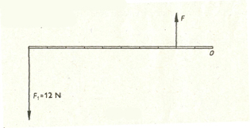

- Pod jednu nohu skrinky s knihami je vložený kúsok tenkej lepenky, aby sa skrinka nekývala (obr.1). Skrinku treba nadvihnúť tak, že sa pod ňu vsunie jeden koniec pevnej železnej tyče. V bode O je tyč opretá o podlahu, v bode A o stred dolnej hrany skrinky. V bode B uchopí opravár tyč do ruky. Pri nadvihnutí pôsobí skrinka na tyč v bode A silou F₁ a ruka na tyč v bode B silou F₂. Rameno sily F₁ je a = 20 cm, rameno sily F₂ je b = 160 cm, hmotnosť skrinky s knihami je m = 80 kg. Hmotnosť tyče neuvažujeme.
a) Aké veľké sú sily F₁ a F₂ pri nadvihnutí skrinky?
b) Akou veľkou silou pôsobí koniec tyče v bode O na podlahu?
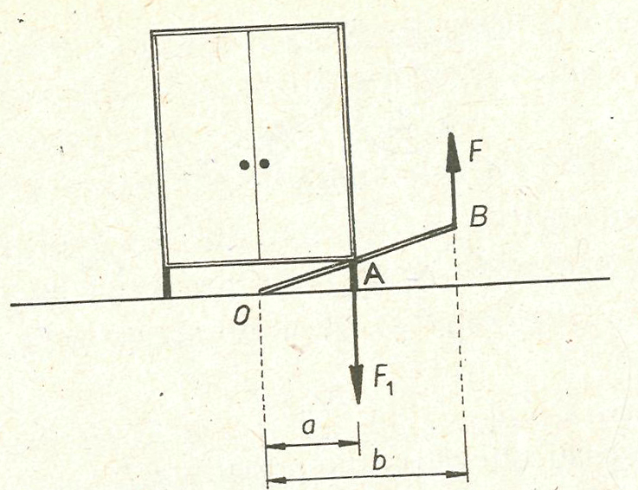
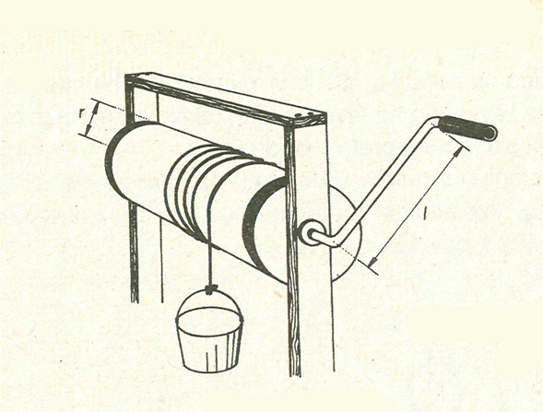

obr. 2
obr.1
- Vedro s vodou sa dvíha hore pomocou rumpálu. Priemer hriadeľa je 20cm, polomer kolesa je 60 cm. Aké sila je potrebná na zdvíhanie vedra s hmotnosťou 12 kg?
- V minulosti sa voda zo studne čerpala pomocou rumpálu (obr.2). Hlavnými časťami rumpálu sú valec, na ktorý sa navíja povraz alebo reťaz so zaveseným vedrom na vodu, a kľuka, ktorou sa otáča valec, a tým sa vyťahuje vedro s vodou nahor. Istý rumpál má valec s polomerom 10 cm, kľuka má dĺžku 40 cm a vedro má hmotnosť 2 kg. Akou veľkou silou pôsobí pracovník na kľuku, ak vyťahuje rovnomerným pohybom vedro naplnené vodou, ktorej hmotnosť je m₀ = 10 kg?
- Na obrázku je ako páka znázornený fúrik na prevážanie telies. V bode A je pôsobisko tlakovej sily F₁ telesa, v bode B je pôsobisko sily F₂, ktorou človek pôsobí na páku. Vyznačte v náčrtku os otáčania páky. Vzdialenosť bodu A od osi otáčania je 0,6m, vzdialenosť bodu B od osi otáčania je 1,6m. Prevážané teleso má hmotnosť 60 kg. Vypočítajte silu potrebnú na zdvihnutie fúrika v bode B. Hmotnosť fúrika zanedbávame.
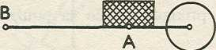

- Lano pevnej kladky sa pretrhne pôsobením sily 6000 N. Akú najväčšiu hmotnosť môže mať teleso zdvíhané pomocou pevnej kladky?
- Voľná kladka má hmotnosť 2 kg, teleso na nej zavesené má hmotnosť 38kg. Akou veľkou silou udržíš teleso na kladke v rovnováhe? Trenie neberieme do úvahy.
- Akou veľkou silou sa udrží v rovnováhe bremeno s hmotnosťou 160 kg na voľnej kladke s hmotnosťou 10 kg, ak sú laná rovnobežné? Trenie neberieme do úvahy.
- Kladkostroj má 8 kladiek. Akou silou na ňom zdvíhame teleso s hmotnosťou 500 kg? Hmotnosť voľných kladiek zanedbávame.
- Akou veľkou silou sa udrží na kladkostroji so šiestimi kladkami v rovnováhe bremeno s hmotnosťou 900 kg, ak neberieme do úvahy hmotnosť voľných kladiek a trenie?
- Koleso na hriadeli má polomer hriadeľa 40 cm a polomer kolesa 1,2 m. Na hriadeľ pôsobí teleso s hmotnosťou 300 kg. Urči silu pôsobiacu na obvode kolesa, ktorá udrží bremeno v rovnováhe. Na trenie neprihliadame.
- Ručný navijak má priemer hriadeľa 12 cm a dĺžku kľuky 72 cm. Zdvíhame ním teleso s hmotnosťou 240 kg. Akou silou musíme pri zdvíhaní pôsobiť na kľuku, ak zanedbávame trenie?
- Aká dlhá musí byť kľuka ručného navijaka, ktorého hriadeľ má priemer 20cm, aby sa bremeno s hmotnosťou 350 kg udržalo v rovnováhe silou 250 N?
- Akou veľkou silou uťahujeme skrutku s priemerom 4 cm, ak je vzdialenosť pôsobiska sily od stredu skrutky 12cm a ak pôsobíme na kľúč silou 200 N?

